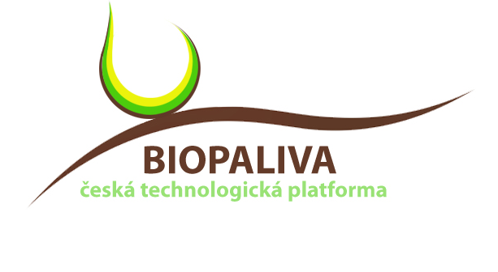
Česká technologická platforma pro užití biosložek v dopravě a chemickém průmyslu
Rubeška 393/7, 190 00 Praha 9

PŘIHLÁŠKA K ČLENSTVÍ

Název uchazeče:

Adresa:

IČO:

Statutární zástupce:

Kontaktní osoba:

Telefon/fax.

E-mail:

Profesní zaměření uchazeče:

„Přihlašuji se za člena ČTPB a prohlašuji, že budu respektovat a dodržovat stanovy platformy a rozhodnutí jejich volených orgánů“.

Datum: Podpis uchazeče:

